Бөлім: |  |  | 6.1В Рационал сандар және оларға амалдар қолдану
Педагогтің Тегі, Аты, Әкесінің аты (бар болса)
Пән/Сынып: |  |  | 6 сынып. Қатысқандар саны: Қатыспағандар саны:
Күні:
Сабақтың тақырыбы: |  |  | Рационал сандарды бөлу
Оқу бағдарламасына сәйкес оқыту мақсаттары |  |  | 6.1.2.16 рационал сандарды бөлуді орындау;
Сабақтың мақсаттары: |  |  | Рационал сандарды бөлу үшін, таңбаны айыра білу  Рационал сандарды бөлу туралы білу;  Рационал сандарды бөлуді түсіну;  Рационал сандарды бөлуге байланысты есептер шығару
Сабақ барысы:
Уақыты | Кезең дері | Педагогтің әрекеті |  | Оқушының әрекеті | Бағалау | Ресурстар
5 минут | Ұйым  дастыру | Сәлеметсіздерме!  Бүгін, Рационал сандарды бөлу тақырыбын қарастырамыз  Бүгінгі сабақта меңгеретініңіз:  - Рационал сандарды бөлу үшін, таңбаны айыра біледі  -Рационал сандарды бөлу туралы білетін болады;  -Рационал сандарды бөлуді түсінеді;  -Рационал сандарды бөлуге байланысты есептер шығарады; |  | Амандасады.  Үй жұмысын айтады. |  | Оқулық
15 мин | Жаңа сабақ | Ережелерді қолданып, көп нүктенің орнына тиісті сөзді тауып айту.  Екі теріс сандардың қосындысы ... сан болады.  Ә. Екі теріс сандардың көбейтіндісі ... сан болады.  Б. Оң санның теріс санға бөліндісі ... сан болады.  В. Таңбалары әр түрлі екі санның көбейтіндісі ... сан болады.  Г. а-в =а+ (...b)  Ғ. Екі теріс сандардың бөліндісі ... сан болады.  Д. Таңбалары әр түрлі екі санды қосу үшін: 1. модулі ... саннан модулі ... санды азайтып, 2.шыққан нәтиженің алдына модулі ... санның таңбасы қойылады.  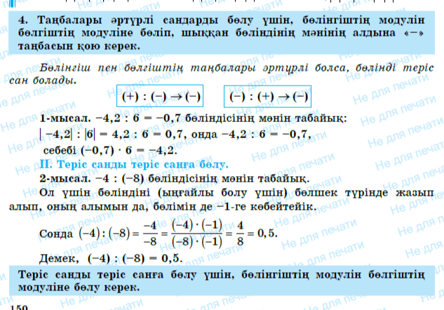 |  | Сұрақтарға жауап береді  Тақырып бойынша ресурстарды қарап, танысады.  Есте сақта!  $$\left(-\right) : (+) = (-),$$  $$\left(+\right) : (-) = (-).$$  $$\left(-\right) :(-) = (+),$$  $$\left(+\right) :(+) = (+).$$ |  | Жалпы білім беретін мектептің 6–сыныбына арналған оқулық.  Оқулық авторлары: Т.А.Алдамұратова, Қ.С.Байшоланова, Е.С.Байшоланов Алматы «Атамұра» баспасы 2018 жыл
20  минут | Бекіту тапсырмасы | Тапсырма: Тапсырма: 1.Есептеңдер.  1) (-3,8+1,5-4)/(7-4,9)=(-6,3)/2,1= -3; 3) (-0,5•8+1,6•3)/(0,84-1)=(-4+4,8)/(-0,16)=0,8/(-0,16)= -5;  2) (6,8-7+8)/(5,4-6,7)=7,8/(-1,3)= -6; 4) (0,6•(-9)-3,6)/(-1,5•4)=(-5,4-3,6)/(-6)=(-9)/(-6)=1,5.  №2. Шығармашылық деңгей.  -жеңіл -орташа -күрделі  1. -75:25=-3 1. - 6/12:18/24=-2/3  1. 106,4:(-14)=-7,6  2. -100:(-50)=2 2. 15/81:(-45/9)=-1/27  2. -93,5:5=-18,7  3. 48:(-12)=-4 3. 16/24:(-48/12)=-1/6  3. -4,08:(-0,6)=6,8  4. -28:7=-4 4.- 9/17:(-36/34)=1/2  4. 7,92:(-2,2)=-3,6  5. -56:(-28)=2 5. - 2,1/2,5:4,2/7,5=-1,5  5. -12,3:(-1,5)=8,2  Сергіту сәті. Логикалық тапсырмалар.  Оқулықтан №514, №517, №518. |  | Өз бетімен жұмыс  -4,2:7= -0,6  -15:6= 2,4  -21,6:(-9)= -2,5  102:(-12)= -8,5  -5,4:3= -1,8  -6,48:(-1,8)= 3,6  60,4:(-4)= -15,1  -45:(-0,5)= 90 | Дескриптор:  -Рационал сандарды бөлу ережесін қолданып шығарады.  Дескриптор:  -Таңбалар ережесін пайдаланып, өрнектің мәнін табады. | Жалпы білім беретін мектептің 6–сыныбына арналған оқулық.  Оқулық авторлары: Т.А.Алдамұратова, Қ.С.Байшоланова, Е.С.Байшоланов Алматы «Атамұра» баспасы 2018 жыл
 | Жеке жұмыс | Жеке жұмыс. №519 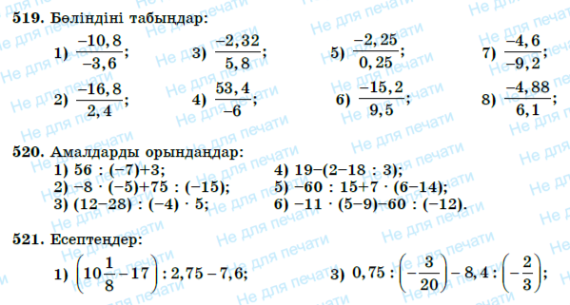 |  | Тапсырманы орындайды | Дескриптор:  -Рационал сандарды бөлу ережесін қолданып шығарады.  Дескриптор:  -Таңбалар ережесін пайдаланып, өрнектің мәнін табады. | Жалпы білім беретін мектептің 6–сыныбына арналған оқулық.  Оқулық авторлары: Т.А.Алдамұратова, Қ.С.Байшоланова, Е.С.Байшоланов Алматы «Атамұра» баспасы 2018 жыл
5 минут |  | Бүгінгі сабақта:  Рационал сандарды бөлу үшін, таңбаны айыра біледі  Рационал сандарды бөлу туралы білетін болады;  Рационал сандарды бөлуді түсінеді;  Рационал сандарды бөлуге байланысты есептер шығарады;  Рефлексия  Бас бармақ» әдісі арқылы тақырыпты қорытындылау.  Басбармақ жоғарыға қарай = Мен түсінемін.  Басбармақ көлденең = Мен түсінгендеймін.  Басбармақ төмен қарай = Мен түсінбедім. |  | Тақырыпты меңгергенін анықтау  Үйге тапсырма. №520. | Кері байланыс | Жалпы білім беретін мектептің 6–сыныбына арналған оқулық.  Оқулық авторлары: Т.А.Алдамұратова, Қ.С.Байшоланова, Е.С.Байшоланов Алматы «Атамұра» баспасы 2018 жыл

